Уважаемые жители и гости
Тбилисского района!
С 1 по 30 июня 2023 года во всех муниципальных образованиях Краснодарского края проводится месячник антинаркотической направленности и популяризации здорового образа жизни. Приурочен он к Международному дню борьбы с наркоманией и незаконным оборотом наркотиков, который принято отмечать 26 июня. Все заинтересованные в здоровье наций люди и организации объединяются с одной целью: противостоять этому злу. Под девизом «НЕТ наркотикам!» проходят спортивные соревнования и спортивно-оздоровительные мероприятия, встречи со школьниками и студентами, учителями и родителями.
С развитием информационно-телекоммуникационных сетей, различных мобильных приложений, с появлением нового программного обеспечения доступ к наркотикам значительно упрощен. Любой человек, умеющий пользоваться компьютером, имеет возможность приобрести самые разные их виды, не обладая при этом специальными знаниями и связями в преступной среде. Под угрозой находятся не только наркоманы со стажем, но и подростки, решившие попробовать наркотики впервые.
Человек, стремящийся к получению легких денег, может с легкостью вступить в ряды преступников. Это объясняется высокой прибылью, которую приносит наркобизнес. В погоне за ней организованные преступные группировки готовы забыть и о законах, и о нравственности.
В рамках месячника антинаркотической направленности и популяризации здорового образа жизни 26 июня проводится акция «Чистый район – без наркотиков!»
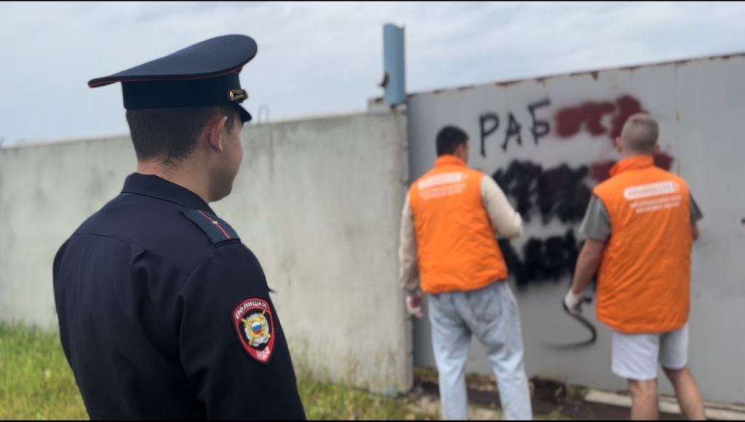
Цель акции - противодействие наркосбыту на территории Тбилисского района путем обнаружения сайтов в сети «Интернет», распространяющих наркотические средства и психотропные вещества, выявление надписей пронаркотического характера.
Любой желающий житель района, старше 18 лет может стать участником акции. Для этого необходимо обратиться к координатору проекта – в отдел по делам молодежи – по телефонам 8(86158)-2-39-58, или в антинаркотическую комиссию района – 8(86158)-2-30-51.
Наркокурьеры размещают пронаркотические надписи на зданиях многоквартирных жилых домов, тротуарах, детских и спортивных площадках, фасадах зданий муниципальных и государственных учреждений: школах, детских садах, учреждениях культуры, спорта, молодежной политики, здравоохранения.
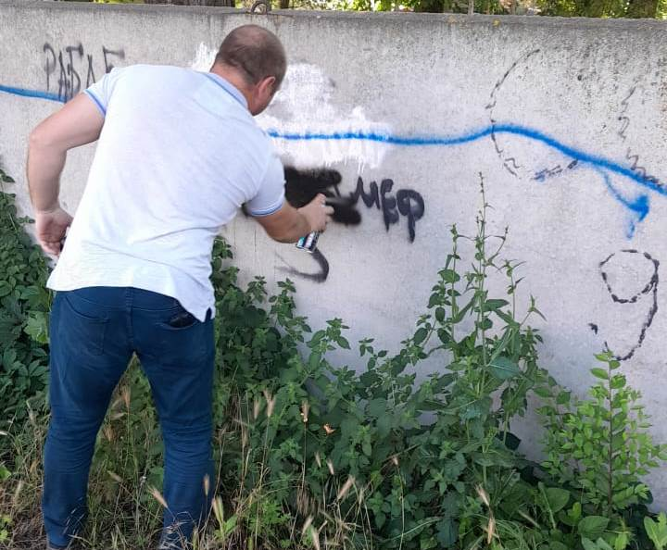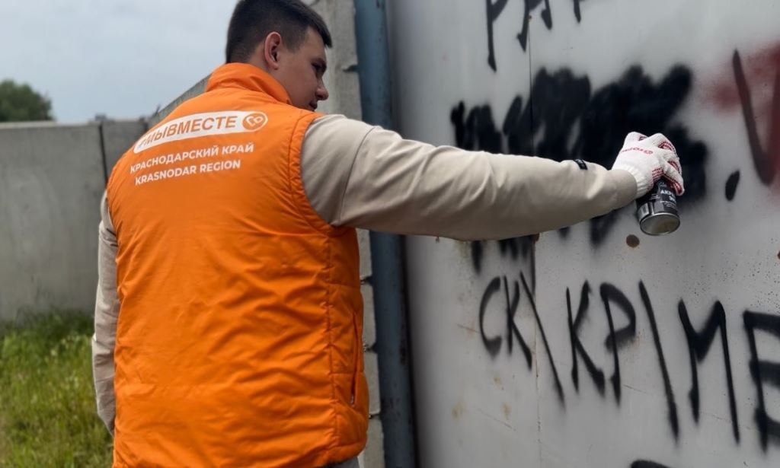
Такая реклама провоцирует интерес к наркотикам у несовершеннолетних и молодежи. Кроме того, она может содержать конкретные сведения о способах их приобретения, и ссылки на Интернет-ресурсы, посредством которых осуществляется распространение запрещенных в Российской Федерации психоактивных веществ.
В случае выявления Вами подозрительных надписей на зданиях или строениях, чаще всего сделанных при помощи трафарета, просим обращаться по следующим телефонам:
ОТДЕЛ МВД РОССИИ ПО ТБИЛИССКОМУ РАЙОНУ
- 2-33-12 (круглосуточно)
АДМИНИСТРАЦИЯ МУНИЦИПАЛЬНОГО ОБРАЗОВАНИЯ ТБИЛИССКИЙ РАЙОН, АНТИНАРКОТИЧЕСКАЯ КОМИССИЯ
станица Тбилисская, ул. Первомайская, 17, администрация муниципального образования Тбилисский район - 2-30-51, (рабочие дни с 08.00 до 16.00 час.).

Запомните: в «группе риска» - подростки и молодежь!

Давайте вместе сделаем нашу жизнь безопасней!

